《农田灌溉物联网控制装置技术要求》行业标准

编制说明

编制单位：中国农业大学等
2026年2月28日

目 录

一、 工作简况 1
（一）项目任务来源 1
（二）制定背景 1
（三）主要工作过程 4
二、 标准制/修订原则、主要内容及其确定依据 8
（一）编制原则 8
（二）标准主要内容及其确定依据 9
三、 试验验证报告，技术经济论证，预期经济效果 14
(一) 对重要指标/重要试验步骤的适用性验证分析、综述报告 14
(二) 经济合理性论证和预期效果 15
四、 与国际国外同类标准的比对情况 16
五、 引用、采用或参考国际国外标准情况 17
六、 与现行法律法规、强制性标准、相关标准的关系 17
(一) 与现行法律法规的协调性 17
(二) 与强制性标准的协调性 17
(三) 与相关标准的协调性 17
七、 重大分歧意见的处理经过和依据 18
八、 涉及专利的有关说明 18
九、 贯彻实施标准的建议 18
十、 其他说明 18

《农田灌溉物联网控制装置技术要求》
编制说明
负责人：严海军
联系电话：010-62737196
邮箱：yanhj@cau.edu.cn

工作简况

（一）项目任务来源
根据《关于下达2024年农业国家标准和行业标准制修订项目计划的通知》（农质标函〔2024〕71号），本标准由农业农村部农产品质量安全监管司提出，由农业信息化标准化技术委员会归口，中国农业大学主持承担“农田灌溉物联网控制装置技术要求（项目编号NYB-24418）”的制定工作。本标准的任务是首次制定。按照计划通知，中国农业大学制定了实施方案并与农业农村部农产品质量安全监管司签订了项目合同。

（二）制定背景
- 制定的背景及目的
我国高度重视粮食安全，将农业现代化视为保障国家安全和推动乡村振兴的核心路径。“藏粮于地、藏粮于技”战略的深入实施，持续推动高标准农田建设与粮食产能提升。2019年以来，从国务院明确战略部署，到历年中央一号文件、“十四五”规划及《逐步把永久基本农田建成高标准农田实施方案》的出台，政策体系不断强化，明确提出同步实施高效节水灌溉、严守耕地保护红线、强化农业科技支撑等关键任务。同时，相关法律法规逐步完善，地方实践积极跟进，共同构建起覆盖“产能提升—耕地保护—技术应用—法治保障—金融赋能”的全链条粮食安全治理体系，为本标准的制定提供了坚实的政策与战略依据。因此，制定本标准的现实背景主要基于以下三个方面：
- 政策驱动与战略需求
保障国家粮食安全、全面推进乡村振兴是我国农业发展的核心战略。国家深入实施“藏粮于地、藏粮于技”战略，持续出台系列关键政策，明确提出建设旱涝保收高标准农田、提升粮食产能的目标。特别是《逐步把永久基本农田建成高标准农田实施方案》等文件的发布，明确要求统筹规划、同步实施高效节水灌溉，为智慧灌溉技术的发展与应用提供了明确的政策导向和广阔的实施空间。在此背景下，加快农业关键环节的智能化转型，已成为落实国家战略、提升农业生产效能的必然要求。
- 技术发展与产业现状
物联网、大数据、智能传感等现代信息技术与农业生产的深度融合，正深刻变革传统农业生产模式。在农田灌溉领域，各类传感器、智能控制器、自动化阀组等物联网控制装置的应用日益广泛，为实现精准灌溉、节水增效提供了有效的技术路径。然而，行业在快速发展的同时，也暴露出关键传感器稳定性不足、设备接口与协议不统一、系统集成度低、数据互通困难等突出问题。这些问题制约了技术成果的规模化、产业化应用，影响了高标准农田建设的整体质量与效益。
- 标准缺失与行业呼唤
当前，针对农田灌溉物联网控制装置的技术要求、数据接口、通信协议等方面，尚缺乏统一、权威的国家或行业标准。标准的缺失导致市场产品质量参差不齐、系统兼容性差、运维成本高昂，不仅增加了用户选型与使用难度，也阻碍了整个产业的健康有序发展。因此，亟需制定一项科学、适用、前瞻的行业标准，以规范产品设计、引领技术创新、保障应用效果。
本标准的制定旨在响应国家智慧农业发展战略，解决产业实际痛点，引导农田灌溉物联网技术规范发展。其主要目的与意义如下：
- 规范技术发展，促进产业升级
通过确立统一的技术框架、性能指标、接口与数据协议，本标准将为农田灌溉物联网控制装置的研发、生产、检验和选型提供权威依据。有助于引导企业提升产品质量与兼容性，降低系统集成与互联互通成本，推动产业链从“有”到“优”的升级，培育健康、可持续的产业生态。
- 提升灌溉效能，保障粮食安全
标准实施将提升灌溉控制系统的精准性、稳定性和可靠性。通过推动精准灌溉技术的规范化应用，可显著提高农业用水效率，助力节水型农业建设，这对于水资源短缺地区尤为重要。高效可靠的智能灌溉是提升耕地质量、稳定粮食产能的重要技术保障，直接服务于国家粮食安全战略。
- 支撑行业监管与公共服务
本标准可为相关主管部门开展产品质量监督、市场准入管理、高标准农田建设验收等提供明确的技术依据。同时，标准中规范的数据格式与接口要求，将为构建全国或区域性的农业物联网数据平台，实现生产数据的有效汇聚与综合利用奠定基础，从而为宏观决策、生产指导、灾害预警等公共服务提供支撑。
- 引导创新方向，服务长远发展
本标准不仅着眼于解决当前问题，更通过设定前瞻性的技术指标，引导科研机构与企业围绕可靠性、智能化、低功耗等关键方向进行持续创新。标准的制定与实施，将加速信息技术与农业装备的深度融合，为智慧农业的长期发展注入动力。
- 标准化对象简要情况
本标准针对农田灌溉物联网控制装置的技术要求进行规范，主要涵盖该装置的系统组成、检验检测和调试运行等方面，适用于农田灌溉物联网控制装置的研发、生产、检测和使用。农田灌溉物联网控制装置是集成传感器数据采集、智能决策、设备控制和远程运维等功能于一体的核心设备，广泛应用于大田、设施节水灌溉及高标准农田建设等场景，为智能灌溉系统的稳定运行和精准管理提供关键技术支撑。
目前，农业物联网相关标准在传感器数据接口、信息系统接口等方面已有一定基础，但对于农田灌溉物联网控制装置这一复合型、集成化的控制设备，缺乏统一、系统的技术规范。现有产品在功能配置、接口协议、控制逻辑及性能测试等方面存在较大差异，不仅影响了装置的互联互通和工程应用的可靠性，也限制了智能灌溉技术在大规模农业生产中的推广和应用。
农田灌溉物联网控制装置通常工作在复杂的野外环境，需具备较强的环境适应性和抗干扰能力。它必须适应极端温度、湿度、粉尘及水汽等自然环境变化，并确保设备长期稳定运行。因此，控制装置的可靠性、安全性和电磁兼容性等技术要求需要进一步明确和标准化。现有标准对于该类装置的环境适应性、电磁兼容性等方面缺乏统一的规定，导致装置在不同环境中的适应能力差异较大，影响了灌溉系统的稳定运行。基于上述背景，本标准的制定旨在填补农业物联网控制装置领域的技术空白，明确装置的关键技术要求、功能指标和检测方法，为产品研发、生产、检测和使用提供统一依据，推动农田灌溉物联网控制装置的智能化、标准化发展，从而提高农业灌溉效率，推动精准农业和智能农业的发展。
- 标准在体系中的位置和作用
本标准在智慧农业标准体系中的位置和作用如图1所示。
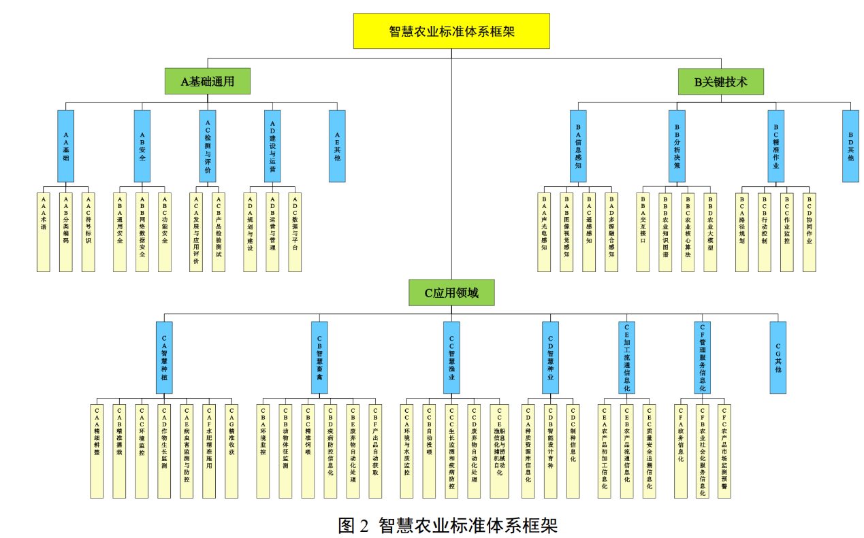
图1 本标准在智慧农业标准体系中的位置

（三）主要工作过程
1. 预研究阶段
（1）核心技术内容及框架设定：项目组系统梳理了国内外智慧灌溉技术与产业发展动态，重点分析了物联网控制器、智能阀门、一体化传感器、灌溉决策模型等关键技术环节。结合我国高标准农田建设、节水灌溉推广的实际需求，明确了本标准应聚焦于装置的功能性（如数据采集、数据处理、灌溉控制、决策执行）、技术要求（如数据采集与实时监测、灌水量测控一致性、电磁兼容性、电源适应性、电气安全、环境适应性、可靠性）以及主要指标检验检测、调试运行等。基于此，初步构建了以“系统组成—技术要求—检验检测—调试运行”为主体的标准框架，确保标准内容既能体现技术先进性，又能满足生产、检测和应用的现实要求。
（2）专家研讨与实地调研：为增强标准的科学性与实用性，项目组组织了多次内部专家研讨，并开展了实地调研工作。邀请了来自农业信息化科研机构、智能灌溉设备龙头企业、农业技术推广单位的专家，就标准定位、关键技术指标（如灌水量测控一致性、电磁兼容性、平均故障间隔时间要求等）的合理性与可验证性进行了深入讨论，初步确定了核心参数的范围和试验方法。项目组赴多个典型农业产区，对正在应用的农田灌溉物联网控制装置进行了现场考察，与设备管理员、农技人员及农户进行了交流。调研重点了解了现有设备在实际运行中出现的突出问题，如不同厂家设备兼容性差、长期野外可靠性不足、控制逻辑与农艺结合不紧密等。这些来自生产应用一线的问题反馈为本标准的编制，特别是“调试运行”章节的编写，提供了重要的现实依据。
2. 起草阶段
- 时间节点及制标工作组成员构成、分工情况
2024年5月—6月 成立标准编写工作组，广泛查阅梳理现有相关标准和技术文献。对农田灌溉物联网控制装置相关的研发、生产和使用单位进行调研。
2024年7月—8月 继续开展调研，召开编写工作组研讨会，组织开展试验验证，根据研讨和验证情况讨论标准编写，形成标准草稿。
2024年9月—10月 将标准草稿发放相关单位、专家征求意见，10月下旬召开编写工作组会议，讨论完善标准编写提纲，进一步确定任务分工和进度计划。
2024年11月—2025年3月 继续组织标准调研与编写工作，完善形成标准初稿。
2025年4月—2026年2月 继续组织标准调研，向有关单位和专家征求意见，并开展试验验证，确保技术内容（指标）通过技术验证，编写形成标准征求意见稿。
本标准编写工作组成员的构成情况见表1。
表1 工作组成员构成
单位类型 | 主要起草单位 | 主要起草人员 | 职称 | 任务分工
高校 | 中国农业大学 | 严海军 | 教授 | 全面负责标准总体框架、主要内容的确定、撰写，标准文稿的统稿
企业 | 扬州望天来科技有限公司 | 石庆兰 | 高级工程师 | 标准的调研分析、编写、审核
企业 | 河南瑞通水利工程建设集团有限公司 | 杨佩中 | 高级工程师 | 标准调研、撰写
科研院所 | 中国水利水电科学研究院 | 高本虎 | 教授级高工 | 标准的调研分析、编写、审核
企业 | 北京耀峰未来科技有限公司 | 王春晔 | 总经理 | 控制器及应用平台功能要求部分撰写
高校 | 中国农业大学 | 王晶晶 | 博士后 | 标准的调研分析与校对
企业 | 佳惠创新（西安）科技有限公司 | 乐进华 | 工程师 | 负责无线通讯稳定性（4G/5G/ZigBee）编写
科研院所 | 新疆维吾尔自治区农业科学院 | 杨会民 | 研究员 | 负责灌溉参数设置与数据采集指标确定
企业 | 北大荒信息有限公司 | 冯国惠 | 高级农艺师 | 负责控制器数据采集与实时监测的功能指标及要求撰写
企业 | 湖北富邦科技股份有限公司 | 王仁宗 | 高级农艺师 | 执行设备部分撰写
企业 | 东方智感（浙江）科技股份有限公司 | 刘凤 | 工程师 | 负责环境传感器（气象、墒情）技术要求的拟定
科研院所 | 新疆维吾尔自治区农业科学院 | 陈毅飞 | 高级工程师 | 负责系统测试方法与现场调试运行规程的拟定
高校 | 中国农业大学 | 康邵暄 | 博士生 | 协助标准文献检索与调研
企业 | 河南瑞通水利工程建设集团有限公司 | 杨庆亚 | 高级工程师 | 负责电气安全与绝缘性能试验方法的技术支持
企业 | 北大荒信息有限公司 | 周宝民 | 工程师 | 通讯接口及协议部分撰写
高校 | 中国农业大学 | 胡克林 | 教授 | 负责作物灌溉模型相关技术指标的论证
企业 | 扬州智水物联网有限公司 | 马道坤 | 高级工程师 | 负责系统软件部分撰写
企业 | 北京耀峰未来科技有限公司 | 宫守鹏 | 工程师 | 负责控制器电磁兼容性测试数据验证与分析
企业 | 北京耀峰未来科技有限公司 | 邱宁 | 工程师 | 负责故障自诊断逻辑与报警响应措施的撰写
企业 | 武汉禾大科技有限公司 | 刘世生 | 农艺师 | 协助灌溉参数设置与农艺要求的匹配性分析
企业 | 安徽易刚信息技术有限公司 | 查海涅 | 技术总监 | 负责应用平台数据安全与云端接口规范的撰写
科研院所 | 农业农村部环境保护科研监测所 | 张贵龙 | 研究员 | 负责测控一致性指标的科学性论证
企业 | 北大荒信息有限公司 | 任荣荣 | 研究员 | 负责控制装置系统组成撰写
企业 | 爱迪斯新技术有限责任公司 | 凌毅力 | 工程师 | 负责执行设备控制精度与抗扰度指标论证
关于编写组成员变更说明：
石庆兰：本标准立项申请时就职于中国农业大学，编写期间于2025年7月退休，退休后就职于扬州望天来科技有限公司，特做变更。
- 概述调查研究过程及关键问题调研情况
为确保本标准制定科学合理且切合实际应用需求，自2024年5月成立以来，标准编写工作组组织开展了覆盖多领域、多地区、多方式的系统性调研工作。工作组首先对国内外现有的相关标准和规范进行了全面的收集与整理，重点分析了农业物联网及灌溉控制领域的标准适用范围、系统组成、技术要求、检测检验和调试运行等。通过研究现有文献，明确了农田灌溉物联网控制装置技术要求的相关范围，为本标准的技术框架奠定了基础。
编写工作组深入调研了北京、河北、河南、新疆、黑龙江、山东、江苏等农田灌溉物联网控制装置的生产、使用单位，与地方农业管理部门、设备制造企业以及物联网运营商等进行了广泛交流，了解了现有农田灌溉系统在技术整合、设备兼容性、信号传输稳定性等方面的现状和面临的挑战，尤其是在灌溉控制器的硬件接口和数据互通。
此外，编写工作组召开了多次研讨会，在北大荒信息有限公司和湖北富邦集团等单位进行了深入的讨论交流，并调研了黑龙江、内蒙、河南等地农田灌溉物联网控制装置的实际应用情况。2024年6月，编写组成员赴内蒙古通辽调研北京联创思源测控技术有限公司在通辽智慧农业物联网灌溉控制装置的应用情况和设备关键技术指标检测结果。2024年7月，编写组成员赴湖北富邦集团、武汉禾大科技有限公司调研农业灌溉自动控制装置技术需求。2024年8月，编写组成员赴北大荒九三管理局调研水肥一体化灌溉自动控制装置及土壤传感器等外设技术需求。2024年10月，编写组成员赴扬州智水物联网有限公司灌溉控制装置设备研发技术指标检测结果。2025年3月，编写组成员参加中国（北京）国际灌溉技术展览会，与国内外农田灌溉物联网控制装置的研发和生产商进行技术交流。2025年4月，编写组成员赴北京天正高科智能科技有限公司考察了智能灌溉系统在物联网平台架构、多协议兼容及远程运维等方面的技术实施情况。
- 形成征求意见稿阶段
2025年4月至2026年2月，标准编写工作组在完成标准征求意见稿后，广泛征求国内农田灌溉物联网控制装置相关的研发、生产和使用领域的技术专家及标准专家，通过微信及邮件方式来征求意见。共有来自32个高校、科研院所、企业的专家对标准征求意见稿进行审阅，合计收到反馈意见126条，标准编写组根据专家意见，反复修改和讨论后形成了标准征求意见稿。
3. 征求意见阶段
无
4.审查阶段（须完成送审会后补充）
无
5.提交报送阶段（须落实送审会审查意见后补充）
无

标准制/修订原则、主要内容及其确定依据

（一）编制原则
标准制订过程中遵循科学性、针对性、适用性、可操作性及实用性等原则。
- 科学性：本标准目标明确，规范农田灌溉物联网控制装置的系统组成、技术要求、检验检测和调试运行；本标准范围清晰，适用于该类装置的研发、生产、检测和使用。
- 适用性和实用性：本标准编写的参加单位在节水灌溉行业已深耕近20年，累计推广各类智能灌溉控制设备数万台（套），制定的标准内容注重适用性、实用性，具备较强的可操作性。
- 完整性：涉及装置的系统组成、技术要求、检验检测方法以及安装调试与运行维护等内容。
- 可扩充性：本标准充分考虑电子信息发展情况，在技术架构和接口协议方面预留未来扩展空间，以适应信息化技术的变化和更新。
- 先进性：本标准实施预计能规范农田灌溉物联网控制装置的生产和使用，提高控制装置的产品质量与技术性能，推动控制装置的互连互通和系统兼容性，减少系统集成商、用户的资源投入。
- 规范性：本文件按照GB/T 1.1-2020《标准化工作导则 第1部分：标准化文件的结构和起草规则》的规定起草。

（二）标准主要内容及其确定依据
- 制定依据
标准制定依据包括：
（1）政策依据
2025年中央一号文件首次提出要发展农业新质生产力，发展智慧农业正是培育农业新质生产力的关键举措，需要加快智慧农业标准的研制，推动信息技术与农业装备深度融合。同期推进实施的《乡村全面振兴规划（2024-2027年）》，明确提出通过标准化推动物联网和人工智能技术与农业生产系统的集成应用，要提升灌溉、农机作业等关键环节的智能化水平。
（2）研究成果
本标准主要内容是在编写单位近20年设计、生产和销售数万台物联网设备的应用实践基础上，提出了实用性强的硬件设备信号接口分类、物联网设备工作环境分区、试验分类和试验测试要求等。
- 主要技术内容的论据
标准的各项主要技术内容，包括标准范围、系统组成、技术要求、功能检测、安装调试等，以及关键性技术指标确定依据等解释说明如下。
（1）标准范围
本标准规定了农田灌溉物联网控制装置的系统组成、技术要求、检验检测和调试运行。
本文件适用于农田灌溉物联网控制装置的研发、生产、检测和使用。
（2）系统组成
控制装置系统宜由控制器、感知设备、执行设备、应用平台、通讯接口及供电电源等组成如图1所示。控制器是农田灌溉物联网控制装置的核心部分，主要负责传感器的数据采集、数据处理及灌溉逻辑控制、决策执行、数据交互。感知设备应包括土壤传感器、气象传感器、流量传感器、压力传感器和水位传感器等，规定了每个传感器采集的参数功能及安装要求。执行设备应包括阀门、闸门、水泵及施肥机等，规定了每个执行设备的功能及应用场景。控制器与外围设备间通讯接口应包括但不限于RS-485、RS-232等有线接口，以及Wi-Fi、4G/5G、ZigBee等无线接口。通讯接口及协议宜符合NY/T 4062、NY/T 4063的要求。
系统软件应用平台为用户提供便捷的监控与管理工具，以实现数据存储、分析、远程控制、用户交互与系统管理等，应支持移动终端、本地触控端、远程PC端的控制操作及报警响应。软件应具有数据采集、数据展示、数据分析、决策控制、远程控制及用户管理等基本功能。灌溉参数设置宜包括地区、灌区、机井、灌溉设备、取水限额、土壤田间持水量、作物品种等参数设置。灌溉信息自动采集与控制以下信息与参数：
- 水源水位、管道流量、压力及控制阀门状态（开启、闭合、故障）等；
- 水泵运行状态（启动、停止、故障）、电源频率、电流、电压等；
- 过滤器进出口压差、故障等；
- 施肥装置运行状态、流量、EC值、pH值等；
- 土壤墒情、温度、盐度等；
- 气象参数，包括降雨量、气温、气压、相对湿度、风速、风向、日照及辐射等；
- 设备电池电压、用电量、用水量、灌溉时长等；
- 设备运行保护、故障、报警及日志。
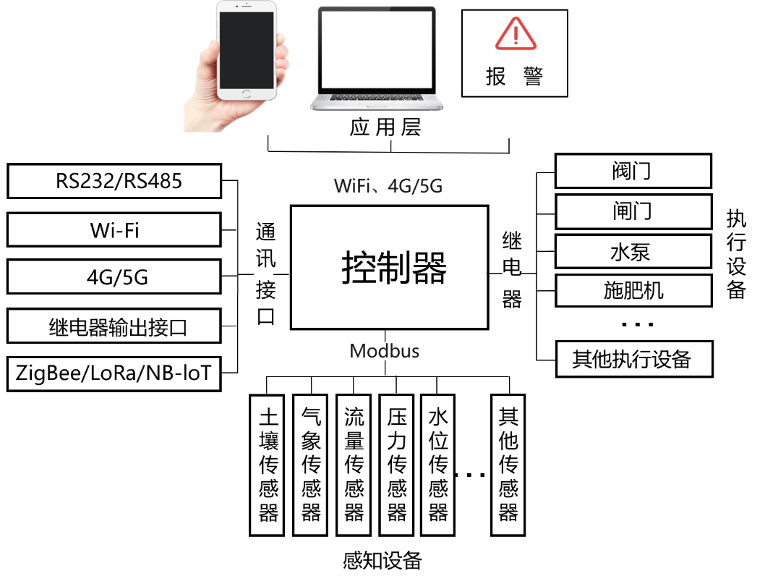
图1 控制装置系统组成框图
（3）技术要求确定的依据
本标准技术要求是确保控制装置在复杂农田环境下实现可靠、精准、智能灌溉的核心。
- 功能要求的确定依据
闭环控制逻辑：依据现代精准灌溉理论，规定装置具备“感知-决策-执行”的完整链路。重点强调根据作物品种及生育阶段设定土壤水分阈值的功能，这是实现节水增产的核心技术手段。
多端同步与实时性：为满足现代农业园区规模化管理需求，参考了互联网实时通信性能指标，确定了数据更新和指令响应延迟不大于5s的要求，以确保远程调控的即时性，避免因网络延迟导致灌溉过量或不及时。
- 核心精度指标的确定依据
数据采集误差：结合农业传感器主流技术参数（如土壤墒情传感器、流量传感器等），单类传感器采集示值误差应符合其产品出厂标定要求，系统综合采集示值误差定为±3%，用于支持灌溉决策且兼顾硬件成本。
灌水量测控一致性：结合田间验证数据，将预设灌水量与实际灌水量的控制误差定为不大于±5%，确保“按需灌溉”落到实处。
- 环境适应性与可靠性的确定依据
防护等级：农田灌溉设备长期处于高湿、喷淋的环境中，且控制器常安装在阀门井或露天环境中。依据 GB/T 4208，本标准要求控制器外壳防护等级达到 IP68，以确保装置在恶劣田间环境下不损坏。
工作温度：考虑到我国跨纬度广、温差大，将工作温度范围定为 -30℃～70℃。
平均故障间隔时间（MTBF）：为覆盖整个灌溉周期，参考了GB/T 5080.7 并结合同类电子产品的工业标准，提出声称值不低于 10000 h 的要求，确保一个完整灌溉周期的连续稳定运行。
- 电磁兼容性（EMC）与安全性的确定依据
电磁抗扰度：农田环境电力供应复杂，常伴有雷电、大功率泵站启动带来的浪涌和电磁干扰。本文件引用了 GB/T 17626 系列标准，并针对农业生产实际，对静电放电、浪涌、电压暂降等规定了 3 级或 4 级严酷水平，确保装置在雷雨季节及复杂电网下不发生死机或误触发。
绝缘性能：依据 GB 18523《水文仪器安全标准》，对不同额定电压下的绝缘电阻和绝缘强度进行了分级规定，保障操作人员及田间作业人员的人身安全。
- 附录预警功能的确定依据
预防性维护：附录 A 中的预警类别（如相序保护、堵转保护、系统过流量保护等）是基于对一线灌溉工程常见事故的调研总结。例如，增加“系统过流量保护”是为了在支管爆裂时及时关阀停泵，防止水资源浪费。
- 规范性引用情况
本标准在编制过程中，严格遵循“协调统一、先进适用”的原则，规范性引用了一系列现行国家标准及行业标准，构建了从基础接口到安全防护的完整技术支撑体系。具体引用说明如下：
- 基础性与通用性标准引用
引用 GB/T 1.1-2020《标准化工作导则 第1部分：标准化文件的结构和起草规则》，确保本行业标准在文本结构、编排格式及术语定义上的规范性与统一性。
- 环境适应性与外壳防护标准引用
针对农田露天、高湿、易积水的复杂工况，引用 GB/T 4208（IP代码），将防护等级设定为 IP68，为控制装置的密封性检测提供了科学的分类依据。引用 GB/T 2423.66 规范装置在温度、湿度及负载综合作用下的环境试验方法，确保其在极端天气下的运行稳定性。
- 电磁兼容性（EMC）系列标准引用
农田灌溉环境常伴随泵站启动、雷电打击及电力不稳等电磁干扰。本标准通过引用 GB/T 17626 系列标准（包括静电放电、浪涌冲击、电快速瞬变脉冲群、工频磁场等抗扰度试验），为装置在高电磁干扰环境下的抗误动作能力和生存能力设定明确的技术要求。
- 电气安全与可靠性标准引用
引用 GB 18523-2001《水文仪器安全标准》，针对野外作业的特殊性，规定绝缘电阻、绝缘强度等关键安全指标，保障操作人员的人身安全。
引用 GB/T 5080.7 对设备的平均故障间隔时间（MTBF）验证方案进行规范，确保装置在灌溉周期内的长期可靠性。
- 农业物联网互联互通标准引用
为了实现不同厂家设备间的互换与协同，本标准引用了 NY/T 4062《农业物联网硬件接口要求》和 NY/T 4063《农业信息系统接口要求》，确保控制器与各类传感器、执行器在数据协议层面的标准化。

试验验证报告，技术经济论证，预期经济效果

对重要指标/重要试验步骤的适用性验证分析、综述报告
验证试验报告（附件1）
- 产品名称：泵站控制柜（智能测控终端）
- 制造厂商：北京联创思源测控技术有限公司
- 检测单位：深圳市京立安检测有限公司
- 试验时间：2024年12月24日
检测方法：
GB/T 17626.2-2018《电磁兼容试验和测量技术静电放电抗扰度试验》
GB/T17626.3-2016《电磁兼容试验和测量技术射频电磁场辐射抗扰度试验》
GB/T17626.8-2006《电磁兼容试验和测量技术工频磁场抗扰度试验》
GB/T 9254.1-2021《信息技术设备、多媒体设备和接收机电磁兼容第1部分:发射要求》
GB/T2423.1-2008 《电工电子产品环境试验第2部分:试验方法 试验A:低温》
GB/T 2423.2-2008《电工电子产品环境试验第2部分:试验方法 试验B:高温
GB/T 2423.3-2016《环境试验第2部分:试验方法试验Cab:恒定湿热试验》
GB/T2423.10-2019《环境试验第2部分:试验方法试验Fc:振动(正弦)》
（5）检测结果：灌溉控制柜工作电压为AC150~500V，缺相、欠压、过压条件下均可正常工作。灌溉控制器支持有线与4G无线网络，可采集供电电压、电流和电量等参数，具有计电、计水、计时功能，具有水电转换功能。支持停电、供电异常、箱门事件远程上报功能。控制器存储温度范围为-40℃~80℃，工作温度范围为-20℃~70℃，以上指标均符合检验要求。

经济合理性论证和预期效果
- 经济合理性论证
本标准的制定与实施，立足当前我国智慧农业与高标准农田建设的迫切需求，将具有显著的经济合理性与投资回报价值。其合理性主要体现在以下几个方面：
（1） 降低运维成本与延长设备寿命。通过规定统一的技术要求（如 IP68 防护等级、-30℃～70℃ 的环境适应性）和可靠性指标（MTBF ≥10000 h），能降低控制器在田间恶劣环境下的损毁率。相比于非标产品，符合本标准的设备可减少因进水、雷击、腐蚀导致的频繁更换和现场维修费用。据初步测算，规范化后的设备平均生命周期可延长 2-3 年，系统年维护成本可降低 20% 以上。
（2） 减少集成成本。目前灌溉物联网市场品牌众多、协议杂乱，不同厂家设备难以兼容，导致后期升级扩容时面临整体替换的风险。本标准通过引用 NY/T 4062 和 NY/T 4063，实现了接口与协议的标准化，使得硬件互换与软件集成更为便捷。这不仅降低了高标准农田项目的集成难度，也避免了因接口不统一导致的重复投资浪费。
（3） 提升水肥利用效率与增产效益。标准明确了“灌水量测控一致性”及“自动灌溉决策”技术要求，确保了灌溉指令的精准执行。通过精准的水肥耦合控制，预计可比传统灌溉方式节水15%~30%，节肥 10%~20%。同时能够有效提升作物品质与产量，增加农民与农业企业的经济收入。
（4） 促进行业规模化生产与降本增效。标准化的实施为制造企业提供了统一的研发和生产准则，有利于实现核心零部件的规模化采购与生产。随着生产规模的扩大，单台控制装置的制造成本将逐步下降，从而使高性能的物联网灌溉设备在高标准农田建设中更具价格竞争力和普及潜力。
2. 预期效果
本标准的实施预期将产生多方面的积极效果：
（1）技术提升与产业推动效果。推动农田灌溉物联网控制装置行业整体技术水平的提升，促进产品可靠性、精准性和智能化程度的普遍提高。加速物联网、大数据、自动控制等现代信息技术在农业灌溉领域的深度融合与规模化应用，引领智慧灌溉装备产业升级。
（2）经济效益与资源节约效果。预计大规模应用符合标准的控制装置后，可实现灌溉用水利用率显著提升；通过水肥一体化精准控制，提高肥料利用率；减少水泵等设备无效运行时间，节约电能。为农业生产者降低灌溉成本，提高种植收益。
（3）管理增效与社会效益效果。实现灌溉管理的自动化、智能化与远程化，大幅减轻农民劳动强度，解决农业劳动力结构性短缺问题。提升应对干旱等自然灾害的能力，保障粮食安全和重要农产品稳定供应。通过节水增效，对保护地下水资源、改善农业生态环境产生积极的推动作用。
（4）标准生态与可持续发展效果。形成以本标准为核心，与其他相关国标、行标协调配套的农田灌溉物联网标准体系雏形，为行业监管、市场准入、质量认证提供支撑。为营造公平、透明、有序的市场环境，激发企业创新活力，促进农业信息化、智能化长期健康发展提供坚实的技术装备支撑。
综上所述，《农田灌溉物联网控制装置技术要求》的制定，总体上合理可行，预期将在技术、经济、社会及生态等多方面产生显著的综合性效益。

与国际国外同类标准的比对情况
通过比对分析，目前国际及国外标准体系中尚无与本标准定位完全相同的综合性产品技术规范。国际主流标准，如ISO 21622-3《Irrigation techniques — Remote monitoring and control for irrigation — Part 3: Interoperability》，其核心在于解决不同灌溉管理系统间的通信“互操作性”，属于系统架构与接口标准，不定义具体硬件产品的功能、性能与可靠性要求。相比之下，本标准《农田灌溉物联网控制装置技术要求》是一部集功能要求、性能指标、电磁兼容性、环境适应性、电气安全及可靠性于一体的综合性产品标准，直接服务于控制装置的研发、生产、检测和使用。

引用、采用或参考国际国外标准情况
本标准为自主研制，不涉及采用国际或国外标准的情况，且不涉及引用、参考国际国外标准情况。

与现行法律法规、强制性标准、相关标准的关系

与现行法律法规的协调性
本标准属技术标准，符合GB/T 1.1-2020《标准化工作导则 第1部分：标准化文件的结构和起草规则》的要求，与现行法律法规和强制性标准都不冲突。

与强制性标准的协调性
无

与相关标准的协调性
本标准在编制过程中，充分考虑了与现有国家标准、行业标准的协调与衔接，以确保技术体系的统一性和适用性。
本标准在4.5 通讯接口及协议及5.1 功能等章节，明确了装置与上位系统及外围设备的数据交互要求。这些要求与GB/T 43443—2023《物联网 智慧农业信息系统接口要求》保持了高度的协调性。GB/T 43443规定了智慧农业信息系统内部各子系统（如感知控制域、服务提供域）间的接口通用要求、数据结构、调用流程与安全机制。本标准所规范的农田灌溉物联网控制装置，在系统架构中可归属于GB/T 43443所定义的感知控制域，其与农业组网与边缘计算子系统（通过类似接口01）以及上层应用平台的数据交互，在接口设计原则、数据格式（如支持JSON、XML）、安全要求（如令牌机制、安全审计）等方面，遵循了国家标准的通用框架和基础规定，从而保证了装置能够顺利接入更广泛的智慧农业信息系统，实现数据与服务的互联互通。
此外，本标准在第2章 规范性引用文件及具体技术条款中，引用了GB/T 4208（外壳防护）、GB/T 17626系列（电磁兼容）等一系列基础通用标准，确保在产品安全、环境适应性、关键部件性能等方面与国家标准体系的一致性。同时，本标准作为专注于农田灌溉场景下控制装置的产品技术规范，是对NY/T 4062《农业物联网硬件接口要求》等行业标准在特定应用领域的深化和具体化，共同构成了农业物联网标准体系中从通用基础到专业产品、相互支撑的有机组成部分。
综上所述，本标准与相关的国家标准、行业标准协调一致，无冲突之处，其制定和实施将有助于完善农业物联网标准体系，推动农田灌溉智能化设备的规范化发展。

重大分歧意见的处理经过和依据
本标准在制定过程中无重大分歧意见。

涉及专利的有关说明
无涉及。

贯彻实施标准的建议
本标准规定了农田灌溉场景下物联网控制装置的系统组成、技术要求、检验检测、调试运行的要求，是指导该类装置研发、生产、检测和使用的统一技术依据，是农田灌溉物联网领域的核心产品标准，也是支撑智慧灌溉发展的关键标准，建议发布并实施。

其他说明
本标准无其他需要说明的事项。

